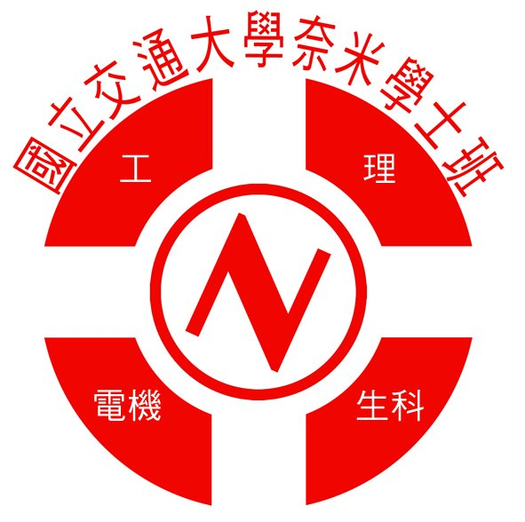 | 國立交通大學 奈米科學及工程學士學位學程  「2015暑期高中教師奈米跨領域學科研習營」實施計畫
壹、活動宗旨：因應產業及社會需求，提高自身的競爭優勢，奈米學士班突破分系框架，將大學課程推向跨院系所整合新世代，結合本校工學院(材料系)、理學院(電物系)、電機學院(電子系及光電系)及生物科技學院(生科系)核心課程，培育跨領域通才，讓學生未來在深入專業領域前進行廣度教育學習。由於傳統物理、化學、生物與工程科學研究皆已進入奈米等級應用趨勢，高中教師身肩基礎學科教育之責，不可不知潮流變遷，本班立意宗旨為辦理「高中教師奈米跨領域學科研習營」，以各高中教師為對象，希望藉此研習活動，提供新的奈米資訊，充實專業知識，增進對跨領域學習新貌之瞭解，以提昇視野，進而引領學子做好進入大學前的規劃與準備。
貳、主辦單位：國立交通大學奈米學士班、國立交通大學奈米學士班系學會
參、活動日期：104年7月6日（星期一）～7月7日(星期二)
肆、活動地點：國立交通大學光復校區浩然圖書館B1國際會議廳。
伍、參加對象：現職各高中專任教師（預計70人）
陸、活動內容：專題演講、動手做實驗及座談等
柒、報名資訊：請於104年06月22日（星期一）前Email或傳真報名表
聯絡人：奈米學士班 黃素瓊小姐
Email：nano@nctu.edu.tw
電 話：（03）5731676
傳 真：（03）5735390
捌、活動訊息：本班官網、活動網站或Facebook粉絲團
官方網站：http://www.nano.nctu.edu.tw
活動網址：http://www.nano.nctu.edu.tw/2015
Facebook粉絲團：http://www.facebook.com/Nctu.nano
玖、活動費用：來回交通請自理，營期期間專車接駁、食宿等全程免費！
由主辦單位統一安排住宿等事宜(暫訂：新竹知名大飯店雙人房型)。住宿房型恕無法升等、變更，或要求另補助住宿費。
※若有相識教師要安排於同房住宿者，請接獲錄取通知後，兩位教師均須以email告知本活動承辦人。
拾、其他：
一、活動全程免費，敬請踴躍報名參加。
二、預定於104年06月25日(星期四)前以先E-mail寄發錄取通知，並以公文函送任職高中；另寄發行前通知。
三、全程參與研習會者，由本校核發結業證書並核予研習時數(依教育部全國教師在職進修資訊網核准時數為準)。
國立交通大學 奈米科學及工程學士學位學程
「2015暑期高中教師奈米跨領域學科研習營」日程表
- 活動時間：104年07月06日(星期一)至07月07日(星期二)
- 活動地點：國立交通大學光復校區浩然圖書館B1國際會議廳A廳
- 活動行程：
第一天 7月6日(星期一) |  | 第二天 7月7日(星期二)
活動場地：浩然圖書館B1國際會議廳A廳 |  | 活動場地：浩然圖書館B1國際會議廳A廳
13:00~13:30 | 報到 | 09:10~09:30 | 報到
13:30~13:40 | 開幕式及長官致詞 | 09:30~10:30 | 講者：生科院生物科技學系袁俊傑教授  講題：奈米生物科技的應用與影響
13:40~14:10 | 講者：工學院 材料系陳智教授  講題：奈米材料與奈米科學 | 10:40~11:40 | 講者：理學院電子物理學系蘇冠暐教授  講題：奈米科學與跨領域光電應用
14:20~15:20 | 講者：電機學院電子系簡昭欣教授  講題：漫談奈米電子的展望 | 11:40~13:30 | 午餐
15:30~16:30 | 跨領域學習經驗分享 | 13:40~14:40 | ** 手動做實驗 **  工學院材料科學與工程學系  徐雍鎣教授 指導
16:30~ | 晚宴 | 15:00~16:20 | 跨領域學習，找尋新機會
備註：配合可能突發情況將會進行微調，實際日程將以活動前一週公告為主。

